1
13. Ders Kur'an Öğreniyorum Tecvid Dersleri İdğam-ı Mütecaniseyn, İdğam-ı Mütekaribeyn
Eûzu billahi mineş-şeytânirracîm. Bismillahirrahmanirrahîm.
Merhaba değerli Kur'an Gönüllüleri sevgili seyirciler Kur'an öğreniyorum programında bugün harfler arası ilişkilerden bir diğer ifadeyle harflerin birbirine idğam edilmesinden iki harfin bir harfe dönüştürülmesinde bahsedeceğiz tecvit uygulamalarından bir tanesi olan İdğam-ı Mütecaniseyn ve İdğam-ı Mütekaribeyn avramları üzerinde Yani sesleri birbirine yakın olan ses yapıları itibariyle birbirine yakın olan harflerin yine uygulamalar üzerinden nasıl diğer harfe dönüştüğünü birlikte görmeye çalışacağız.
Bismillahirrahmanirrahîm, diyoruz ve programımıza başlıyoruz.
İdğam-ı Mütecaniseyn
Araf Süresi 189. Ayet. Evet sesleri itibariyle birbirine yakın olan iki harfimiz var TA ve DAL harfleri bu iki harf Kur'an-ı Kerim'de birkaç yerde yan yana geliyor ve birinci harfi telaffuz etmiyoruz okumuyoruz ikinci harfi şeddeliyoruz. Burada da görebiliyoruz kırmızı karakterde ta harfinin sakin halini göstermiş dal harfinin de harekeli halini okunma pozisyonunda ta harfini iptal ediyoruz ve dal harfi olarak okuyoruz. Çok yaygın bir kural değil ama birkaç yerde Kur'an-ı Kerim'de geçtiği için bunu birlikte terennüm etmemiz gerekiyor.

Yine Kur'an-ı Kerim'in tilavetini kolaylaştıran kurallardan bir tanesi. Her zaman olduğu gibi yine bir hatırlatmada bulunmak istiyorum değerli kardeşlerim bu örnekleri bu ayetleri birlikte beraberce meşk ederken terennüm ederken kendinizde kendinize özgüveninizi artırın ve cesaretle çekinmeden ayeti kerimeleri birlikte beraberce meşk etmeye çalışalım.
Yunus Süresi 89. Ayet. Yunus suresinden bir ayeti kerimede diye okumamız gerekirken ta harfiyle dal harfi ses itibariyle birbirine yakın olan harf olması hasebiyle harfler olması hasebiyle ta harfini iptal ediyoruz ve dal harfini Şurada da görüldüğü gibi şeddeli okuyoruz.
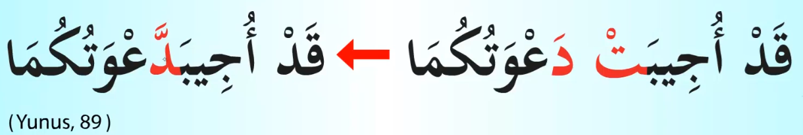

2
Bakara Süresi 256. Ayet. Şimdi alacağımız örneklerde ise dal harfi önce ta harfi sonuna geliyor hiç yine okuma değişmiyor. Evet şu Bunun yerine dal harfini iptal ediyoruz ve ta harfini şurada gördüğünüz gibi şeddeliyoruz.
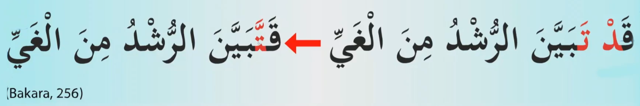
En’am Süresi 94. Ayet. Enam suresinden bir ayeti kerimeden aldığımız bir örnek. Şurada göründüğü gibi evet dal harfi sakin ta harfi harekeli ta harfini şeddeleyerek okuyoruz.
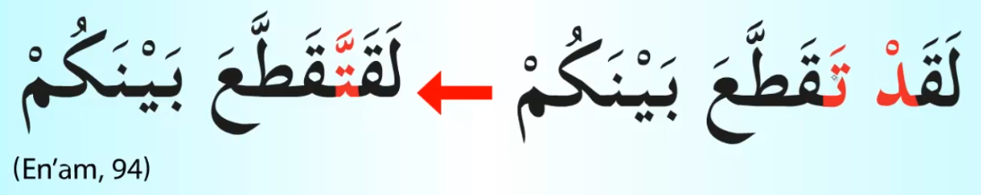
Al-i İmran Süresi 69. Ayet.
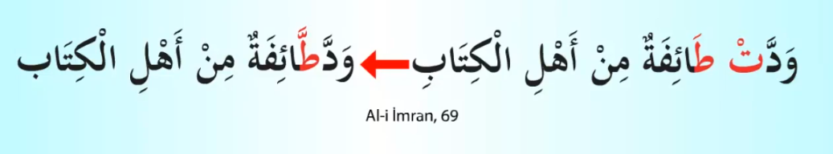
Hangi harfler arasında yine bir münasebet var? TE harfi arasında TA harfi ince sesli bir harf TA harfi ise kalın sesli bir harf yine te harfini iptal ediyoruz ve ta harfini şeddeli diye okumamız gerekiyor.
Al-i İmran Süresi 122. Ayet.
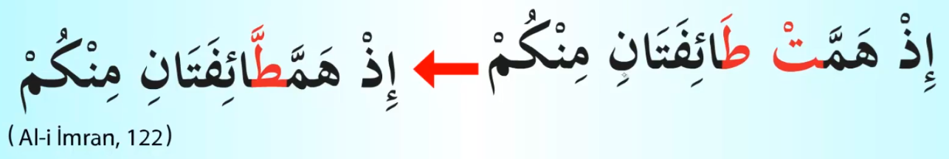
Nisa Süresi 64. Ayet.
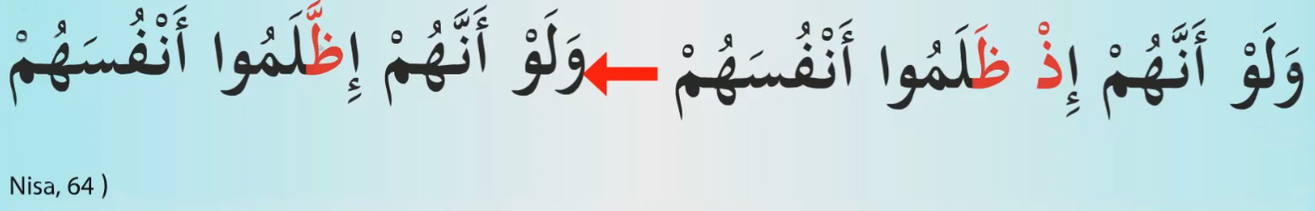
Şimdi de ZEL harfi ile ZA harfi iki Peltek harfin tek harfe dönüşmesi yine harfi ince sesli bir harf harfi ise kal sesli bir harf inc sesli bir harfimiz ve kalın sesli bir harfimiz İkisi de
3
Peltek harf Dolayısıyla ekranda da gördüğünüz gibi Zel harfini iptal ediyoruz tecvit Kaidesi ile beraber ve onun yerine ZA harfini şeddeliyoruz.
Hazırlanalım nefeslerimiz hazırlayalım sesimizi hazırlayalım ve bir kulağınız bende Gözünüz ayeti kelimede aynı zamanda okumayı kendi gönlünüzde kendi kalbinizde hissederek bir tekrar yapıyoruz.
Maide Süresi 28. Ayet.
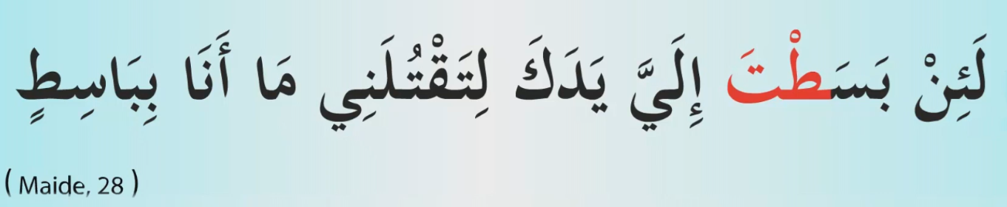
Önceki bölümde ince sesli bir harf kalın sesli bir harfin içerisinde çok rahatlıkla kaybolabiliyor çok rahatlıkla kalın sesli bir harf ince sesli bir harfi içine alabiliyor buradaki örneklerimiz ise kalın sesli harf ince sesli harften önce geliyor yani ta harfi çok yaygın değil bu Kur'an-ı Kerim'de iki yerde geçiyor kalın sesli harf ta harfi evet ince sesli harf te harfi ta harfini ta harfini içerisinde tamamen kaybetmemiz mümkün değil dolayısıyla yine şeddeli yine şeddeli ama şeddeliyim de burada ki Şedde halinde gösteremiyoruz şeddenin sakin durumunu şeddenin sakin bölümünü cezimli bölümünü ta sesi ile harekeli bölümünü ise ta sesi ile bitiriyoruz. Tekrar ediyorum ta harfini ta harfiyle idgam ederken bir Şedde meydana getiriyoruz ancak şeddenin cezimli hali cezimli bölümü ta sesi ile harekeli bölümü ise ta sesi ile bitiyor. Bir diğer ifadeyle bu idama ta sesi ile giriyoruz te sesi ile bitiriyoruz ta sesi ile giriyoruz ta sesi ile bitiriyoruz.
İdğam-ı Mütekaribeyn
Nisa Süresi 158. Ayet.

Burada Lam harfi ile Ra harfi yine ses itibariyle Mahreç itibariyle sıfatları itibariyle özellikleri itibariyle Birbirine çok yakın olan iki harf bu iki harften Lam ve Ra harfi yan yana geldiğinde lam harfini iptal ediyoruz ra harfi ile tilavete devam ediyoruz. Peki tersi olsaydı ra harfi önce lam harfi sonra gelseydi o zaman herhangi bir idğam söz konusu değil.

4
En’am Süresi 47. Ayet.
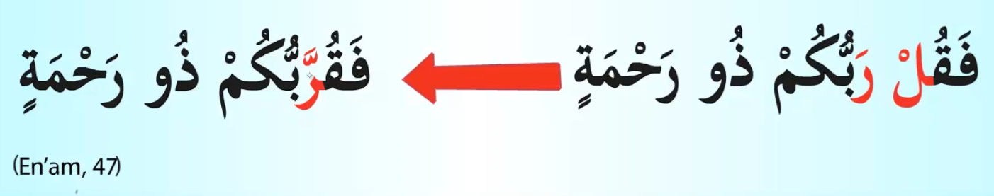
Yine Lam ve Ra harf arasındaki münasebeti anlatan yerine Harekeli tek harfle birleştiriyoruz ve şeddeliyoruz. Ra harfinde acele etmiyoruz dolayısıyla şeddenin hakkını vererek tilavetine devam ediyoruz.
Enbiya Süresi 56. Ayet.
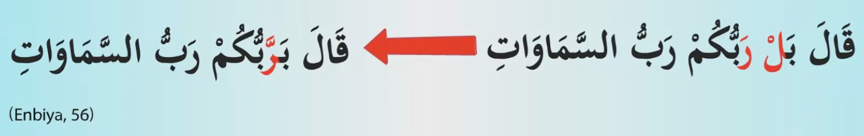
Enbiya suresinden bir bölüm yerine tecvit kaidesiyle idam kaidesiyle bu ayeti kerimeyi de yine telaffuzu kolay bir hale geliyor. Lam harfinden herhangi bir iz herhaingi bir eser kalmıyor değerli kardeşlerim tamamen ra harfine dönüşüyor.

Mü'minûn Süresi 29. Ayet.

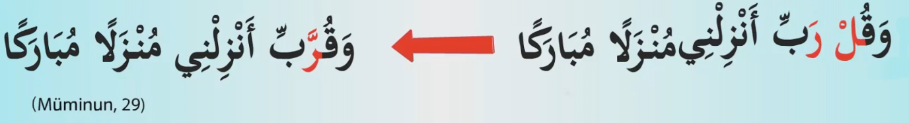
Murselet Süresi 20. Ayet.
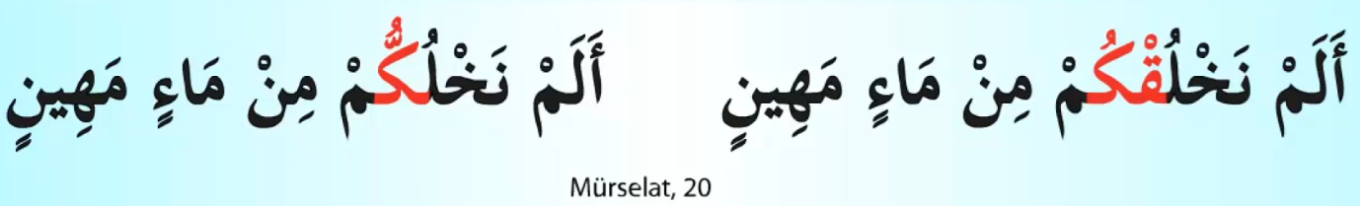
Kur'an-ı Kerim'de sadece bir örnek var burada çok yaygın değil ama yine burada zikretmem gerekiyor. Gaf harfi ve Kef harfinin Efendim uygulaması Burada iki uygulama söz konusu yani Bir önceki Ta harfindeki uygulamada gördüğümüz gibi yani Kef sesi ile gidip gaf sesiyle bitirebiliriz ya da Kef sesi ikisin şekilde de okuyabiliriz. Sadece kefi şeddeleyerek okuyabiliriz. Kef harfini şeddeleyerek gaf harfini tamamen iptal ederek de okuyabiliriz. Değerli kardeşlerim sevgili izleyenler bugünkü programımızın da sonuna gelmiş olduk bu programda İdğam-ı Mütecaniseyn ve İdğam-ı Mütekaribeynkavramları üzerinde ayetti kerimeleri meşk ederek birlikte durmaya çalıştık. Bir sonraki programda
5
buluşmak dileğiyle hepinize hayırlı günler hayırlı çalışmalar diliyorum. Allah'ın rahmeti selamı bütün güzellikleri hepimizin üzerine olsun. Allah'a emanet olun değerli izleyenler.

